Publicaţiile Periodice Româneşti, tomul V
Recenzie
Maria Buturugă

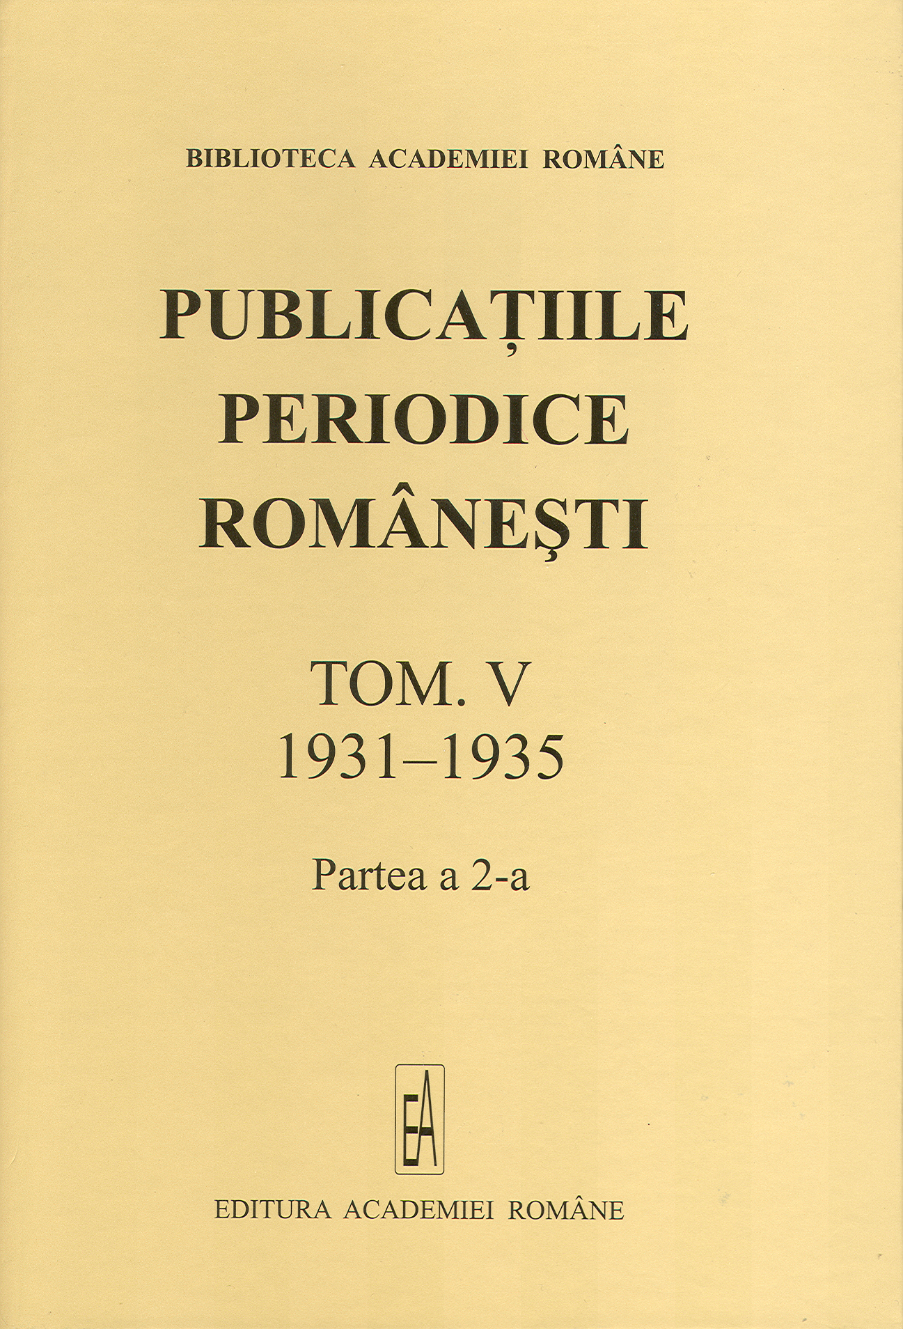
Publicaţiile Periodice Româneşti (ziare, gazete, reviste),
Tom V: 1931-1935,
Partea a 2-a: Literele D-L şi completări la literele A-C şi M-Z.
Descriere bibliografică de:
Ileana Stanca Desa, Elena Ioana Măluşanu,
Cornelia Luminiţa Radu şi Iliana Sulică.
Bucureşti: Editura Academiei Române, 2012.

Gândiţi că nu v-ar putea impresiona nimic răsfoind o bibliografie românească de periodice?
O copertă simplă prezintă succint câteva informaţii: Biblioteca Academiei Române. Publicaţiile Periodice Româneşti. Tom V: 1931-1935. Partea a 2-a. Editura Academiei Române. Să începem răsfoirea cu... sfârşitul. La pagina 409, Cuprinsul ne atrage atenţia asupra unor indici care însoţesc lucrarea.
Un Indice de tipografii ne face cunoştinţă cu "Cartea Românească" la Bucureşti, Chişinău, Diciosânmartin şi Ploieşti. Câte o tipografie "Corvin" este în toate punctele cardinale principale şi secundare ale ţării: Aiud, Arad, Bucureşti, Cluj, Deva, Lugoj, Reşiţa, Târgu-Mureş. În aceşti ani imediat următori marii Crize economice interbelice, tipografia "Minerva" publica la: Baia Mare, Bistriţa, Brăila, Cluj, Năsăud, Orşova, Sfântul Gheorghe, Tărgul Secuiesc, Timişoara şi Turda. "Tipografia Românească" era egal reprezentată în Regat, la Brăila, Bucureşti şi Ploieşti, şi în Transilvania, la Deva, Oradea şi Timişoara.
Am mai putea zăbovi aici ceva vreme, dar privirea alunecă spre un Indice de localităţi, care pune frumos în evidenţă dispunerea geografică a publicaţiilor. Găsim, pe lângă localităţile la care ne aşteptam să fie locuri de publicare a periodicelor româneşti, precum marile şi vechile oraşe, sau mai neînsemnate, precum Deta, Horezu, Panciu sau Topoloveni, găsim şi unele la care ne-am fi aşteptat mai puţin: Bălţi, Cahul, Ismail sau Tarutino, dar şi unele la care nu ne-am fi aşteptat deloc: Buenos Aires, Chicago, Cleveland, Detroit, Montevideo, Paris sau Roma. Putem spune că am punctat jumătate de mapamond.
Un Indice de nume, cuprinzând numele persoanelor cu funcţii redacţionale, inclusiv colaboratorii, se întinde pe nu mai puţin de 40 de pagini. Îi întâlnim aici pe: Ion Agârbiceanu, Toma Chiricuţă, Gala Galaction, Alexandru Lascarov-Moldovanu, Ernő Makkai, Simion Mehedinţi, Enric Otetelişanu, Ion Marin Sadoveanu, Aristotelis Sardellis, Karl Herman Theil, Elena Văcărescu, alături de mulţi alţii.
Volumul este ilustrat cu câteva fotografii ale primelor numere de publicaţii periodice iniţiate în perioada vizată sau numere deosebite din această perioadă. Vedem: "Datina" (1931), "Duminica copiilor" (1934), "Făt-Frumos" (1931), "Familia" (1933), "Gazeta ilustrată" (1932), "Gândirea" (1931), "Grai moldovenesc" (1932), "Hyperion", 1932, "Klingsor" (1931), "Korunk" (1931), "Luceafărul" (1934).
Iar dacă nu vă impresionează nici cele 1449 de poziţii care descriu ziarele, gazetele şi revistele scrise în limba română, indiferent de locul lor de apariţie, sau în orice limbă, dacă au fost editate pe teritoriul administrativ al României, sau publicaţiile patronate de instituţiile statului român şi tipărite peste hotare, în limbile ţărilor respective, la care se adaugă peste 60 de poziţii cu completări cu literele A-C şi M-Z, corespunzătoare schimbărilor de titlu, ediţiilor paralele în diverse limbi, suplimentelor independente cu nume proprii, deci, dacă nu vă impresionează nici această bogăţie de informaţie bibliografică, zăboviţi puţin asupra textului din Nota introductivă semnată de Ileana Stanca Desa, bibliograf din colectivul care a realizat volumul.
Aflăm că partea a doua a tomului al cincilea din Publicaţiile Periodice Româneşti descrie 952 de periodice nou apărute, celelalte fiind continuări. Mai aflăm şi că, printre titlurile din volum, multe sunt în limbile minorităţilor naţionale: 187 maghiare, 100 germane, 33 evreieşti, 29 slave, 5 armeneşti, 4 greceşti, 3 turceşti, 2 albaneze. Remarcăm că se aduc mulţumiri pentru ajutorul acordat, doamnei Hripsime Ceamurian, pentru publicaţiile în limba armeană, şi domnului Mustafa Mehmet, pentru publicaţiile în limba turcă.
Partea întâi din Tomul V al repertoriului bibliografic Publicaţiile Periodice Româneşti din care au apărut până acum două părţi, beneficiază de o Prefaţă generală semnată de prof. dr. Gabriel Ştrempel, Membru de onoare al Academiei Române, Director onorific al Bibliotecii Academiei Române, în care aduce şi "elogiile cuvenite autoarelor".
Pe verso-ul paginii de titlu, observăm descrierea CIP a tomului I, de la apariţia căruia se împlinesc aproape 100 de ani, în 1913, elaborat de Nerva Hodoş şi Al. Sadi Ionescu, beneficiind de o introducere semnată de Ion Bianu. La elaborarea următoarelor trei tomuri au contribuit bibliografii: George Baiculescu, Georgeta Răduică şi Neonila Onofrei, pentru tomul II (apărut în 1969); Ileana Stanca Desa, Dulciu Morărescu, Ioana Patriche, Adriana Raliade şi Iliana Sulică, pentru tomul III (apărut în 1987); Ileana Stanca Desa, Dulciu Morărescu, Ioana Patriche, Luminiţa Radu, Adriana Raliade şi Iliana Sulică, pentru tomul IV (apărut în 2003).
În periplul nostru, început cu sfârşitul volumului publicat la finele anului 2012, ajungem la pagina de titlu, care evidenţiază faptul că descrierile bibliografice pentru volumul de faţă au fost realizate de colegele noastre: Ileana Stanca Desa, Elena Ioana Măluşanu, Luminiţa Radu şi Iliana Sulică, cărora, cu acest prilej, le apreciem eforturile, pasiunea şi profesionalismul.
Se demonstrează astfel o dată în plus că bibliografia retrospectivă elaborată în cadrul Serviciului Bibliografie Naţională din cadrul bibliotecii noastre continuă să-şi aducă contribuţia la dezvoltarea culturii româneşti.

recenzie publicată în
Newsletter „Noi - Biblioteca Academiei Române”,
an I, nr, 2/2012

